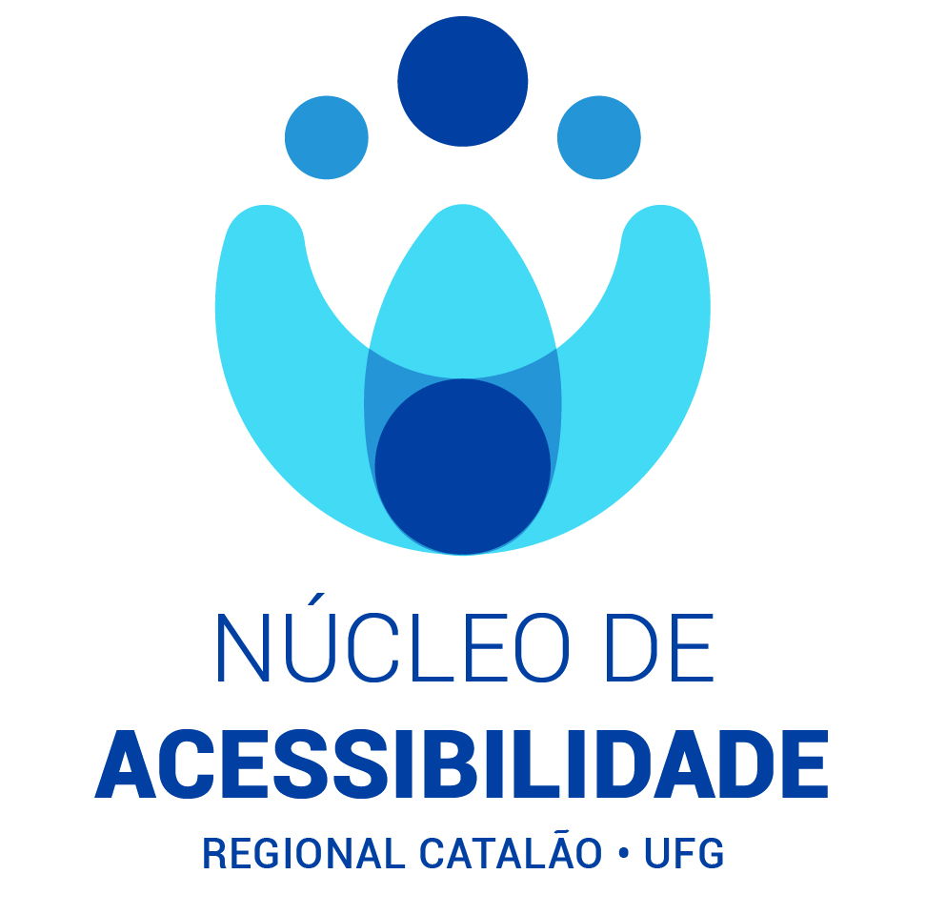****

**SERVIÇO PÚBLICO FEDERAL**

**MINISTÉRIO DA EDUCAÇÃO**

**UNIVERSIDADE FEDERAL DE GOIÁS**

**REGIONAL CATALÃO**

**COORDENAÇÃO DE GRADUAÇÃO**

**NÚCLEO DE ACESSIBILIDADE**

OFICIO. Nº. 02/2018 Catalão, 16 de outubro de 2018.

**DE:** Cristiane Da Silva Santos

Coordenadora do Núcleo de Acessibilidade e Inclusão da Regional Catalão

**PARA:** Comunidade Universitária da Universidade Federal de Goiás

Prezados (as) discentes, docentes e Técnico-administrativos e demais servidores da Regional Catalão,

Venho por meio deste convidá-los para participar do **IV Seminário de Acessibilidade da Regional Catalão “Ensino Colaborativo no Ensino Superior”.**

**Programação do evento:**

**Dia 29/11/2018**

**Horário: das 19h00min às 22h30min**

**Palestra:** Ensino Colaborativo no Ensino Superior

**Palestrante:** Profa. Dra Enicéia Gonçalves Mendes **–** UFSCar

**Roda de Conversa:** “Possibilidades e desafios da permanência do estudante público alvo da Educação Especial na Regional Catalão”

**Palestrantes:** Profa. Dra. . Enicéia Gonçalves Mendes - UFSCar

Profa. Dra Maria Rita de Cássia Campos – RC/UFG

Prof. Dr. Wender Faleiro da Silva – RC/UFG

**Local:** Auditório Profª  Sirlene Duarte (Bloco Didático 1)

**Carga horária:** 4 horas

**Inscrição:**  <https://docs.google.com/forms/d/e/1FAIpQLSfJ7sWF9X3SNb4An6EGXNZJtNvMouujI34qE6NsPuFtespyWQ/viewform?c=0&w=1>

O evento possibilita um espaço para a reflexão e debates sobre a inclusão (acesso, permanência, participação e aprendizagem) do estudante público alvo da Educação Especial (deficiência, transtorno global de desenvolvimento, altas habilidades e superdotação). O principal objetivo é eliminar as barreiras atitudinais, físicas, pedagógicas, de comunicação e informação que restrinjam a participação e o desenvolvimento acadêmico e social, visando o fortalecimento da Política de Acessibilidade da UFG.

Ciente do alto espírito acadêmico de V.Sa e da importância de sua colaboração para o êxito desse evento, solicitamos que não meça esforços no sentido de divulgar e oportunizar a participação das pessoas envolvidas e interessadas com a temática.

Antecipadamente expressamos a V.Sa nossos sinceros agradecimentos

Atenciosamente



**Cristiane da Silva Santos**

**Coordenadora do Núcleo de Acessibilidade e Inclusão da Regional Catalão**